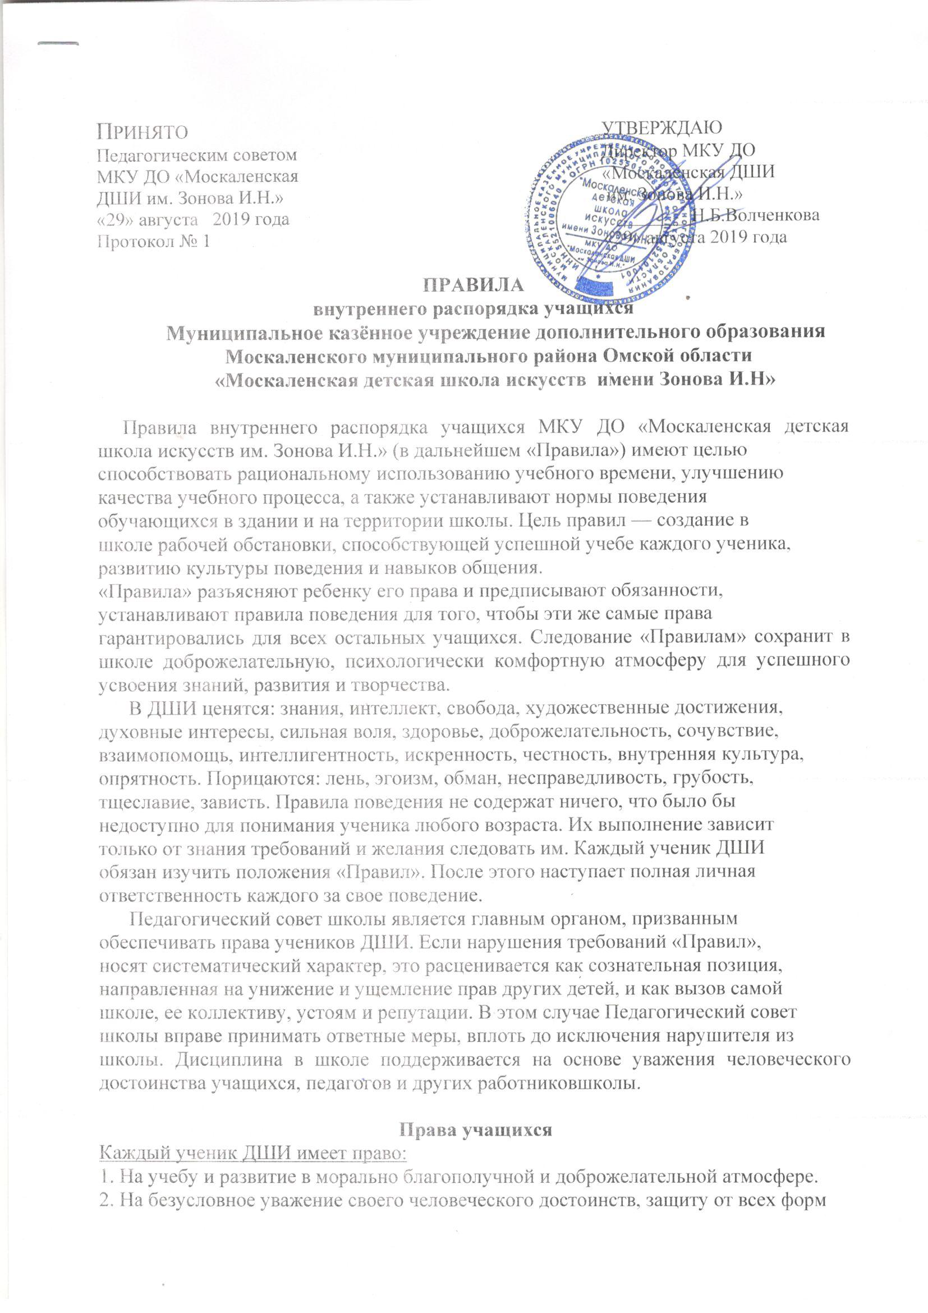
физического и психического насилия, оскорбления личности, охрану жизни и
здоровья.
3. На каникулы – плановые перерывы при получении образования для отдыха и
иных социальных целей в соответствии с законодательством об образовании и
календарным учебным графиком школы.
4.На переход с одной образовательной программы на другую, перевод в другую
образовательную организацию
5. На бесплатное пользование библиотечно-информационными ресурсами, учебной
базой школы.
6. На объективную оценку и признание своих достижений в учебе, художественном и личностном развитии.
7. На обращение с заявлениями и предложениями к администрации Школы.
8. На различные виды поощрений за высокие показатели в учебе, победы на фестивалях и конкурсах, активное участие в музыкально-просветительской работе школы.
Обязанности учащихся
Каждый ученик ДШИ обязан:
1. Добросовестно осваивать образовательную программу, выполнять
индивидуальный учебный план, в том числе посещать предусмотренные
учебным планом или индивидуальным учебным планом учебные занятия,
осуществлять самостоятельную подготовку к занятиям.
2. Выполнять требования Устава школы;
3. Уважать честь и достоинство других обучающихся и работников школы.
4. Бережно относиться к имуществу школы.
5. Принимать активное участие в коллективных творческих делах класса,
отделения, школы;
6. Серьезно относиться к учебе, стремиться показывать в ней наилучшие
результаты, рассматривать их как главный смысл своего пребывания в школе;
7. Исполнять письменные и устные распоряжения администрации и педагогов.
Уважать знания, опыт и усилия своих учителей;
8. Заботиться о репутации ДШИ в целом и способствовать поднятию ее престижа
своими достижениями;
9. Не допускать физического насилия по отношению к другим детям;
10. Соблюдать общепринятые нормы этикета в одежде и манерах общения;
избегать поведения, которое неприятно для окружающих с эстетической точки зрения;
Обучающийся в ДШИ не должен:
- приносить, передавать и использовать спиртные напитки, табачные изделия,
наркотические и токсические вещества;
- использовать любые вещества, ведущие к взрывам и возгораниям;
- применять физическую силу для выяснения отношений или вымогательства;
- совершать любые действия, влекущие за собой опасность для окружающих, для
собственной жизни и здоровья;
- употреблять грубые выражения по отношению к другим учащимся и ко всем
работникам школы;
- играть на территории школы в азартные игры или любые другие игры на деньги
или вещи;
- причинять ущерб школьному имуществу, повреждать интерьер и фасад
школьного здания. Нанесенный ущерб должен быть возмещен;
- приносить в школу вещи для продажи другим ученикам, а также покупать что-
либо у них;
- бегать по лестницам, вблизи оконных проемов и в других местах, не
приспособленных для игр;
- толкать друг друга, бросаться предметами, и применять физическую силу;
- приводить в действие систему автоматической пожарной сигнализации без
должностных на то оснований.
Обязательные нормы поведения
1. К педагогам и всем взрослым, находящимся в школе, необходимо обращаться на
«вы», по имени и отчеству. Не следует перебивать, вмешиваться в разговор
взрослых с кем бы то ни было, за исключением экстренных ситуаций, когда
следует предварительно извиниться, а затем кратко изложить суть дела.
2. Все устные и письменные сообщения педагогов родителям необходимо
передавать в тот же день.
3. Каждый должен следить за чистотой в школе и в своем классе, вытирать ноги
при входе в школу. В помещении школы разрешается находиться только в
сменной обуви.
4. Запрещается приходить на урок без выполненного домашнего задания, за
исключением тех случаев, когда это выполнение было затруднено по уважительным причинам.
5. Учащиеся приходят в школу за 5-10 минут до начала урока, чистые и опрятные,
снимают в гардеробе верхнюю одежду, надевают сменную обувь, ожидают
начала урока около класса, определенного расписанием занятий.
6. Опоздавшие к уроку допускаются к занятиям после специального разрешения
педагога по специальности (индивидуальные занятия) или заместителя
директора по учебной работе (групповые занятия).
7. В торжественных случаях (концертные выступления, академические концерты и
т.д.) одежда учащихся должна соответствовать моменту.
За нарушение настоящих правил и Устава школы могут быть применены
меры дисциплинарного взыскания:
• Замечание
• Выговор
• Отчисление из школы
При выборе меры дисциплинарного взыскания должна учитываться тяжесть
дисциплинарного проступка, причины и обстоятельства, при которых он
совершен, предыдущее поведение учащегося, его психофизическое и
эмоциональное состояние, а также мнение совета родителей.
По решению педагогического совета за неоднократное совершение
дисциплинарных проступков допускается отчисление учащегося. Отчисление
применяется, если иные меры дисциплинарного взыскания и педагогического
воздействия не дали результата.
Настоящие Правила вывешиваются в ДШИ на видном месте для всеобщего
ознакомления.

